**XU797** *Scheda creata il 17 settembre 2024*

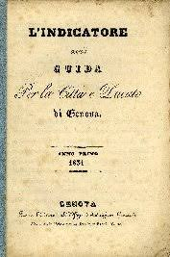 **Descrizione storico-bibliografica**

L'\***indicatore ossia guida per la città e Ducato di Genova**. – Anno 1 (1831)- . - Genova : Co’ tipi dei fratelli Pagano, 1831-1840. – 4 volumi. ((Biennale. – Non pubblicato dal 1836 al 1839. – Compilatore: Augusto Cortilli. - ACNP P 00037713. - TO00186006

Soggetti: Genova – Guide – 1833-1840

**Copia digitale** [3(1835)](https://books.google.it/books/about/L_indicatore.html?id=pYkPAAAAYAAJ&redir_esc=y)

**Informazioni storico-bibliografiche**

* [Bibliografia storica 1895, p.22](https://www.google.com/url?sa=t&source=web&rct=j&opi=89978449&url=https://www.museotorino.it/resources/pdf/books/342.1/files/assets/common/downloads/page0177.pdf&ved=2ahUKEwiG9Izjv8qIAxVT8bsIHZP4B6sQFnoECCEQAQ&usg=AOvVaw24OHqWPfUynnR29cT2KDZT)
* [A Compagna, p.3](https://www.google.com/url?sa=t&source=web&rct=j&opi=89978449&url=https://www.acompagna.org/rivista/2011/4/p03.pdf&ved=2ahUKEwiG9Izjv8qIAxVT8bsIHZP4B6sQFnoECDAQAQ&usg=AOvVaw1YJXjg1KZh-jmUam6CWK9S)

